ATIVIDADE PRÁTICA – QUALITY ASSURANCE

Aula 02 – Teste de Acessibilidade com WAVE

🎯 Objetivo da Atividade
Nesta atividade você deverá:
- Utilizar a extensão WAVE (Web Accessibility Evaluation Tool)
- Identificar problemas reais de acessibilidade
- Aplicar o conceito de teste não funcional
- Elaborar um Caso de Teste profissional
- Classificar o problema com base em severidade e impacto

🖥️ PARTE 1 – Preparação

1️⃣ Instale a extensão WAVE
Acesse:
https://wave.webaim.org/extension/
Instale a extensão no navegador (Google Chrome ou Microsoft Edge).

2️⃣ Escolha um site para analisar
Escolha um site real (não pode repetir o usado pelo professor).
Sugestões:
- Loja virtual
- Portal de notícias
- Banco digital
- Site institucional
- Site governamental
Site analisado: https://www.gsuplementos.com.br/

🔍 PARTE 2 – Execução do Teste
- Acesse o site escolhido
- Clique no ícone da extensão WAVE
- Aguarde a análise
- Observe:
  - Errors (Erros)
  - Alerts (Alertas)
  - Problemas de contraste
  - Imagens sem descrição (alt text)

📊 PARTE 3 – Identificação dos Problemas
Liste pelo menos 3 problemas encontrados:

🔹 Problema 1
Descrição: Imagens de produtos e banners promocionais na página inicial sem descrição alternativa adequada (atributo alt ausente ou genérico como “imagem1”).
Tipo (Erro, Alerta, Contraste, Outro): Erro

🔹 Problema 2
Descrição: Botões promocionais com contraste insuficiente entre texto branco e fundo claro, dificultando a leitura para pessoas com baixa visão.

Tipo: Contraste

🔹 Problema 3
Descrição: Links com textos genéricos como “Ver mais” e “Confira” sem contexto adicional para leitores de tela.

Tipo: Alerta

📄 PARTE 4 – Caso de Teste Profissional
Antes de preencher o seu, veja o exemplo abaixo para entender o padrão esperado.

📝 EXEMPLO – Caso de Teste Profissional (Modelo)

ID do Teste
CT-ACESS-001

Título
Verificar ausência de texto alternativo (alt text) em imagens da página inicial

Objetivo
Garantir que todas as imagens da página inicial possuam descrição alternativa adequada para leitores de tela, conforme boas práticas de acessibilidade (WCAG).

Pré-condição
- Navegador com extensão WAVE instalada
- Site carregado completamente
- Página inicial aberta

Passos para execução
- Acessar o site https://www.exemplo.com
- Ativar a extensão WAVE
- Aguardar a análise automática
- Identificar marcações vermelhas indicando erros
- Verificar imagens com indicação “Missing alternative text”

Resultado Esperado
Todas as imagens devem conter atributo “alt” descritivo, permitindo leitura adequada por tecnologias assistivas.

Resultado Obtido
Foram identificadas 4 imagens sem atributo “alt”, impossibilitando a leitura por leitores de tela.

Status
Reprovado

Severidade
Alta

Justificativa da Severidade
A ausência de descrição alternativa impede que usuários com deficiência visual compreendam o conteúdo visual da página, comprometendo a acessibilidade e podendo gerar não conformidade com normas WCAG.

Evidência
(Print da tela com marcações do WAVE destacando os erros)
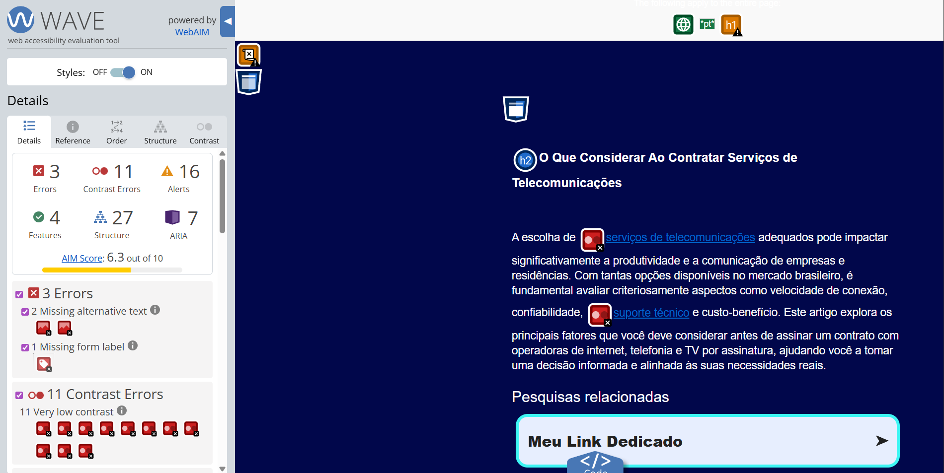

📝 AGORA É SUA VEZ
Preencha abaixo o seu caso de teste com base no site que você analisou:

ID do Teste
JOAO-123-QA

Título
Verificar problemas de acessibilidade na página inicial do site Growth Supplements

Objetivo
Avaliar a conformidade da página inicial com as diretrizes de acessibilidade WCAG, identificando falhas relacionadas a imagens sem descrição alternativa, problemas de contraste e links não descritivos.

Pré-condição
Extensão Wave no navegador
Página inicial do site carregada completamente

Passos para execução
- Acessar o site https://www.gsuplementos.com.br
- Clicar no ícone da extensão WAVE
- Aguardar a análise automática
- Verificar os indicadores de erro (vermelho), alerta (amarelo) e contraste (ícones específicos)

Resultado Esperado
O site deveria ter descrição nas imagens para que leitores de tela consigam explicar o que aparece nelas. Os botões e textos precisam ter cores que deem para ler sem dificuldade, e os links deveriam ter nomes mais claros para a pessoa entender para onde vai clicar.

Resultado Obtido
Foram encontradas várias imagens sem descrição ou com descrição muito vaga, o que atrapalha quem usa leitor de tela. Alguns botões têm pouco contraste entre a cor do fundo e do texto, dificultando a leitura. Também existem links com nomes genéricos, que não explicam bem o destino.

Status
( ) Aprovado
(x) Reprovado
( ) Bloqueado
Severidade
( ) Baixa
( ) Média
(x) Alta
( ) Crítica
Justificativa: Esses problemas dificultam o uso do site por pessoas com deficiência visual e baixa visão, podendo impedir a compreensão do conteúdo e a navegação adequada.

Evidência
(Anexar print da análise realizada com o WAVE)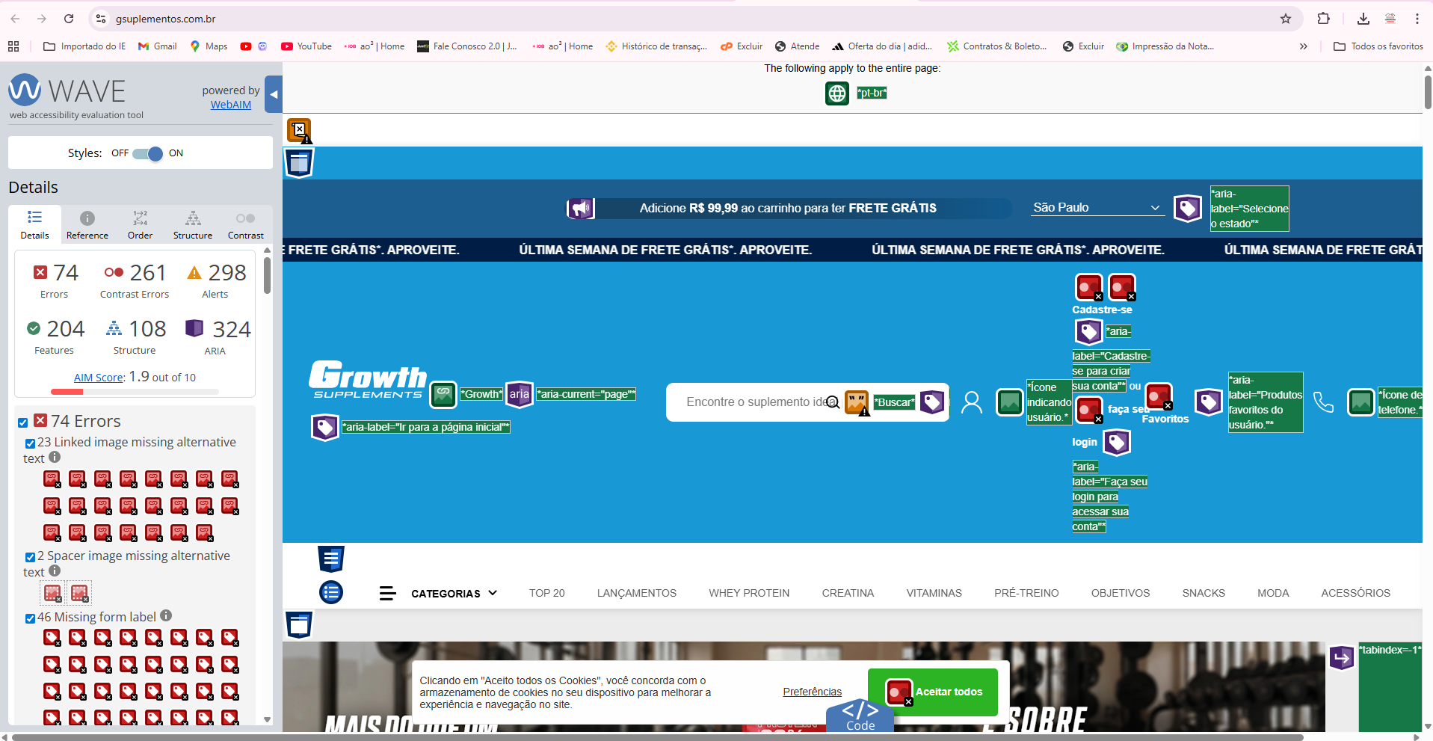

🧠 PARTE 5 – Análise Crítica (Reflexão)
Responda em até 5 linhas:
- Esse problema impede o uso do sistema?
- Qual público é impactado?
- Qual o risco para a empresa?
Resposta: 1. Para alguns usuários sim, principalmente quem usa leitor de tela. Para outros, apenas dificulta.
2. Pessoas com deficiência visual e baixa visão.
3. Perda de clientes, imagem negativa e possível descumprimento das normas de acessibilidade.

Entrega
Você deverá entregar via e-mail (profrodatividades@gmail.com com o assunto: Atividade Pontuada 01 - QA - SEU NOME:
✔ Documento preenchido
✔ Print da análise do WAVE
✔ Caso de Teste completo
✔ Reflexão final

